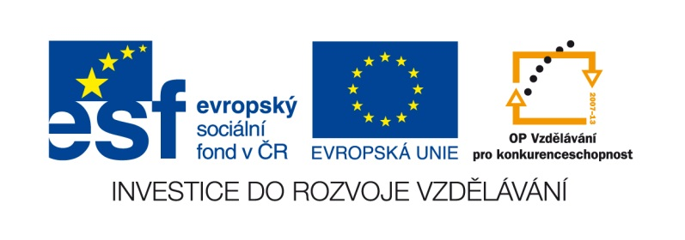

VY__III/2__INOVACE__24

Práce na počítači

Oprava velkých písmen

Autor DUM | Alena Kopřivová
Datum (období) vzniku DUM | 15. 11. 2011
Ročník a typ školy | 7. – 9. ročník ZŠ praktické
ŠVP | „Učíme se pro život“, č. j. 580/07, RVP pro ZV, příloha pro LMP
Vzdělávací oblast | Informační a komunikační technologie
Vzdělávací obor | Informační a komunikační technologie
Vyučovací předmět | Práce na počítači
Téma (klíčová slova) | Word, text, úprava textu, velká písmena, backspace, delete
Očekávaný výstup | Žák pracuje v programu Microsoft Word, zvládá úpravu písma
Druh učebního materiálu | Pracovní list – M. Word
Anotace  (popis způsobu použití) | Žák pracuje samostatně nebo s pomocí učitele. Správně doplňuje velká písmena u vlastních jmen. Vypracovanou práci si žák uloží do své osobní složky.
Velikost | 67,0 kB

Pomocí myši a klávesy backspace nebo delete oprav začáteční písmena u vlastních jmen
jiří
marie
josef
jana
jan
anna
petr
eva
jaroslav
hana
pavel
věra
miroslav
lenka
františek
tereza
martin
kateřina
zdeněk
kristýna
lukáš
lucie
martin

